16 aprilie 2019
RAPORT ZILNIC

Calificativ:  NEUTRU | Caravana PRU îşi continuă traseul prin ţară | RomâniaTV-18:27  2min 15s
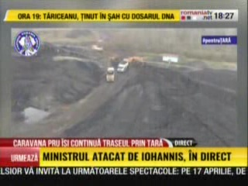 | Caravana Partidului România Unită a ajuns la Complexul Energetic Oltenia, iar echipa partidului se întâlneşte cu oamenii şi documentează starea economiei româneşti. Complexul Energetic Oltenia este cea mai importantă companie din Gorj, iar Rudi Bugă, preşedintele PRU Gorj spune că mineritul şi energia din ţara noastră se îndreaptă spre colaps, având în vedere lipsa de investiţii.  Dacă acest complex şi-ar opri activitatea, impactul pentru economia ţării ar fi catastrofal.

Calificativ:  NEUTRU |  | RFIRomânia-13:05  0min 09s
Astăzi, deputaţii vor vota moţiunea simplă, iniţiată de PNL, împotriva ministrului Energiei, Anton Anton.

